Universidad Internacional del Ecuador
Facultad de Ingeniería y Ciencias Aplicadas

PROYECTO AUTONOMO

LIBRERIAS PANDAS

Autor:

Marlon David Zambrano Moreira

Guayaquil, Ecuador

Año
2026

LIBRERIAS PANDAS

Pandas es una librería de código abierto de Python diseñada para la manipulación y el análisis de datos estructurados, construida sobre NumPy.
Qué es Pandas
Pandas (nombre derivado de "Panel Data") es una librería de Python de código abierto creada por Wes McKinney en 2008, especializada en el manejo y análisis de estructuras de datos. Se apoya en los arrays de NumPy pero añade funcionalidades avanzadas como etiquetado de filas y columnas, indexación flexible y manejo de datos heterogéneos. Sus dos estructuras principales son la Serie (unidimensional) y el DataFrame (bidimensional, similar a una tabla de Excel o SQL), siendo el DataFrame la estructura más utilizada en la práctica.
Para qué sirve
Pandas se usa principalmente para cargar, explorar, limpiar, transformar y analizar datos tabulares dentro del ecosistema de Ciencia de Datos y Machine Learning en Python. Entre sus funciones más relevantes están:
- Lectura y escritura de archivos en formatos CSV, Excel, JSON, SQL y HDF5.
- Filtrado, selección e indexación de filas y columnas mediante etiquetas o condiciones.
- Agrupación y agregación de datos (por ejemplo, calcular promedios por categoría).
- Fusión, combinación y unión de múltiples conjuntos de datos (merge, join).
- Manejo de valores faltantes y limpieza de datos.
- Trabajo con series temporales y generación de estadísticas descriptivas.
Con más de 100 millones de descargas mensuales, es considerado el paquete estándar de facto para el análisis exploratorio de datos en Python.datacamp
Cómo se utiliza / implementa
Para usar Pandas primero se instala con pip install pandas y luego se importa con el alias convencional pd. El flujo típico de trabajo sigue estos pasos:

- Instalación e importación: import pandas as pd.
- Carga de datos: df = pd.read_csv("archivo.csv") o pd.read_excel(), pd.read_json().
- Exploración inicial: df.head(), df.info(), df.describe(), df.shape para entender la estructura y calidad de los datos.
- Limpieza y transformación: manejo de nulos con df.fillna(), creación de nuevas columnas, cambio de tipos de datos.
- Filtrado y selección: acceso condicional como df[df['columna'] > valor].
- Agrupación y agregación: df.groupby('columna').mean() para resúmenes estadísticos.
- Exportación de resultados: df.to_csv() o df.to_excel() para guardar el análisis final.
Esta secuencia cubre aproximadamente el 90% de los casos de uso reales en análisis de datos con esta librería.
Ejemplos de implementación aplicada
Ejemplo 1: Creación y filtrado de un DataFrame
Este ejemplo crea una tabla de empleados y filtra a quienes superan cierta edad, ilustrando indexación básica y condicionales.
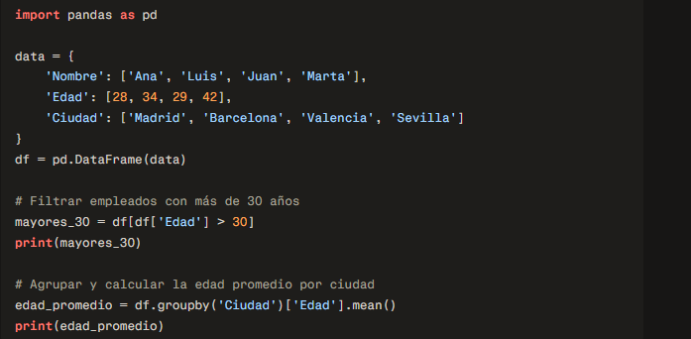

.

Ejemplo 2: Lectura de CSV externo y fusión de tablas

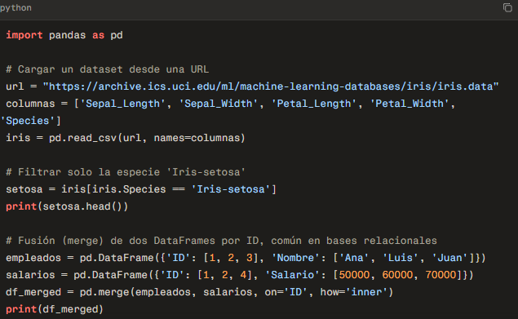

Este segundo caso demuestra cómo Pandas facilita tareas típicas en sistemas de información: integrar datos de distintas fuentes (una tabla de empleados y otra de salarios) mediante una clave compartida, similar a una operación JOIN en SQL

